УКРАЇНА
ЖИТОМИРСЬКА ОБЛАСТЬ
НОВОГРАД – ВОЛИНСЬКА МІСЬКА РАДА
МІСЬКИЙ ГОЛОВА
РОЗПОРЯДЖЕННЯ

від 27.02.2022 року №53(о)

Про створення комісії
зі збору та контролю за
використанням коштів

Відповідно до Закону України «Про правовий режим воєнного стану», в рамках протидії агресії Російської Федерації проти народу України та підтримки Збройних сил України (Української Армії та підрозділів територіальної оборони Новоград-Волинської громади),

1.Затвердити склад комісії зі збору та контролю за використанням коштів в рамках акції «Україна переможе!» Новоград-Волинської міської ради згідно додатку 1.
2.Організувати та здійснити заходи акції за Меморандумом згідно додатку 2.
3. Контроль за виконанням цього розпорядження покласти на заступника міського голови Ірину ГУДЗЬ.

Міський голова Микола БОРОВЕЦЬ

Додаток 1
до розпорядження міського голови
від 27.02.2022 №53(о)

Склад комісії зі збору та контролю за
використанням коштів

Голова комісії: директор Благодійного фонду «Нехай твоє серце б’ється»
Наталія НАГОРНА

Члени комісії:
начальник управління - головний архітектор міста містобудування, архітектури та земельних відносин міської ради
Наталія ДЕМЯНЕНКО

начальник відділу економічного планування і підприємницької діяльності
Алла ВОЛОДІНА

заступник директора Благодійного фонду
«Нехай твоє серце б’ється»
Ольга ВИШЕТРАВСЬКА

головний бухгалтер Благодійного фонду
«Нехай твоє серце б’ється»
Наталія ПОЛІЩУК

Начальник відділу внутрішнього аудиту
міської ради
Олена ДЕМЯНЮК

регіональний координатор Благодійного фонду
«Нехай твоє серце б’ється»
Катерина ОСОБА

Керуючий справами виконавчого комітету
міської ради Олександр ДОЛЯ
Додаток 2
до розпорядження міського голови
від 27.02.2022 року №53(о)

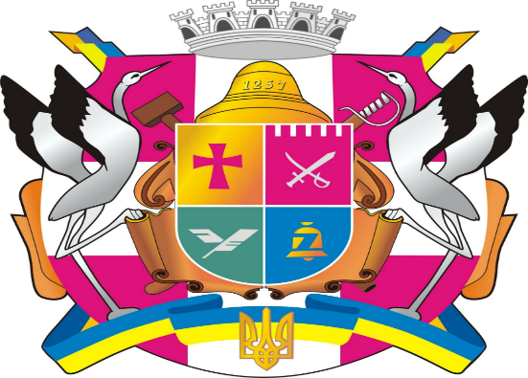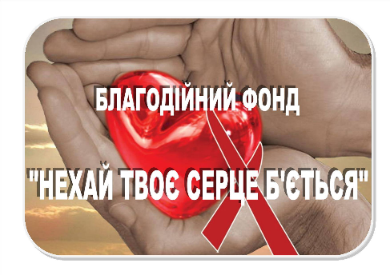

МЕМОРАНДУМ

щодо співпраці Новоград –Волинської міської ради та
Благодійного фонду «Нехай твоє серце б’ється»

Сторони, що підписалися нижче, засвідчують, що погодили наступний зміст «Меморандуму» в рамках протидії агресії Російської Федерації проти народу України та підтримки Збройних сил України (Української Армії та підрозділів територіальної оборони Новоград-Волинської громади) на виконання акції «Україна переможе!»:
1.Закупівля відповідно до заявленої потреби продуктів харчування, продуктових наборів, медичних препаратів, інших товарів і матеріалів задля належного функціонування підрозділів територіальної оборони, Збройних сил України та загалом територіальної громади міста в т. ч. евакуйованого з інших міст населення покладається на Благодійний фонд «Нехай твоє серце б’ється».
2.Організація збору коштів (в т. ч. розповсюдження інформації щодо збору), контроль за збором та збереженням, передача зібраних коштів як готівкою (через опломбовані та відповідно марковані скриньки) так через платіжні інтернет-системи на рахунок № UA423808050000000026006723903 відкритий у центральному Новоград-Волинському відділенні АТ «Райффайзен банк» та рахунок № UA 143052990000026001046400644 у «Приватбанк» покладається на комісію зі збору та контролю за використанням коштів в рамках акції «Україна переможе!» Новоград-Волинської міської ради.
3.Кошти надходять на рахунки Благодійного фонду ««Нехай твоє серце б’ється».
Сторони розуміють, що банківська комісія за відповідні операції з майбутньої закупівлі сплачується за рахунок зібраних коштів.
Сторони розуміють, що відповідальність за вибір продуктів харчування, продуктових наборів, медичних препаратів, інших товарів і матеріалів покладається на членів комісії в т.ч. представників Благодійного фонду «Нехай твоє серце б’ється».
Сторони розуміють, що всі закупівлі відбуваються з обов’язковим документуванням придбаних товарів та матеріалів та відповідним обліком їх використання.
Сторони усвідомлюють свою відповідальність за належну реалізацію збору та витрачання зібраних коштів.
Сторони погоджуються докладати максимум зусиль для висвітлення даного меморандуму в засобах масової інформації.
У разі виникнення загрози життю і здоров’ю членів комісії, комісія повноважна до збору (засідання) комісії онлайн.
Цей Меморандум підписаний в двох екземплярах – по одному для кожної зі сторін 26 лютого 2022 року.

Виконавець : | Виконавець:
Благодійний фонд «Нехай твоє серце б’ється»  В особі директора  Наталії НАГОРНОЇ | Новоград-Волинська міська рада в особі міського голови  Миколи БОРОВЦЯ
Керуючий справами виконавчого комітету
міської ради Олександр ДОЛЯ

